用字体在网页中画ICON图标

目录

第一章 网页中Icon小图标简介 1

1-1 网页中Icon小图标简介 1

第2章 CSS Sprite在网页中画Icon小图标 2

2-1 CSS Sprite简介 2

2-2 CSS Sprite案例 3

第3章 font+HTML在网页中画Icon小图标 5

3-1 font HTML画小图标简介 5

3-2 图标神器IcoMoon 5

3-3 @font-face属性 6

3-4 font HTML画小图标实例 7

第4章 font+CSS在网页中画Icon小图标 12

4-1 font CSS画小图标简介 12

4-2 font CSS画小图标实例 16

第5章 网页中画Icon小图标方法比较 18

5-1 网页中画Icon小图标方法比较 18

# **第一章 网页中Icon小图标简介**

## [1-1 网页中Icon小图标简介](http://www.imooc.com/video/4996)

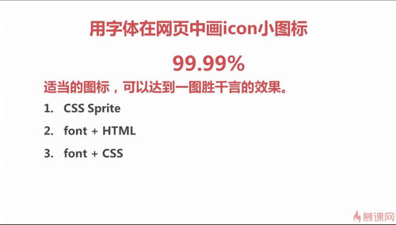

# **第2章 CSS Sprite在网页中画Icon小图标**

## [2-1 CSS Sprite简介](http://www.imooc.com/video/4997)

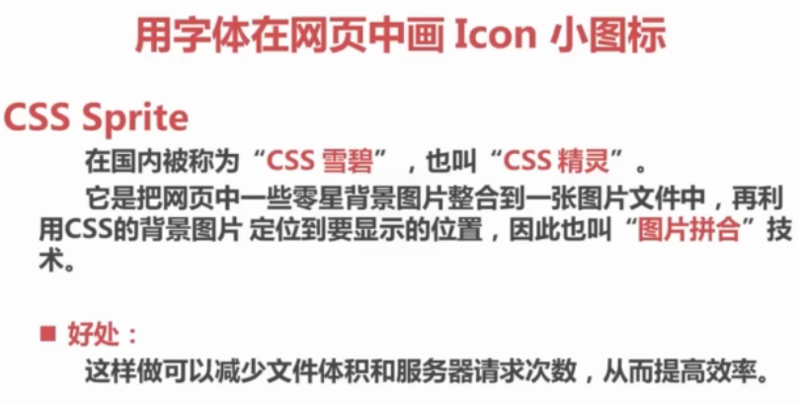

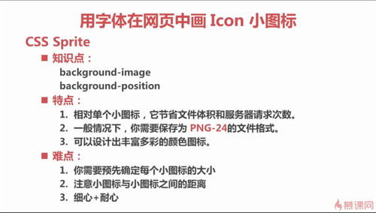

## [2-2 CSS Sprite案例](http://www.imooc.com/video/4998)

jquery用法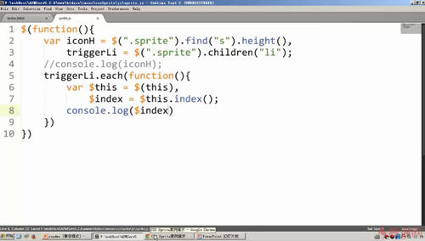

ul.sprite>li*11>s.s-icon+a{慕课网就是好$}

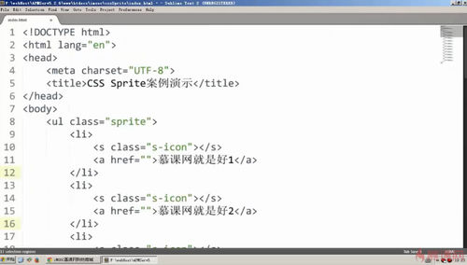

实现技术：background-position , background-images;  
使用原理：使用backgrou-position定位，background-images导入图片;

background-position:x y; y为负值

索引值*iconH

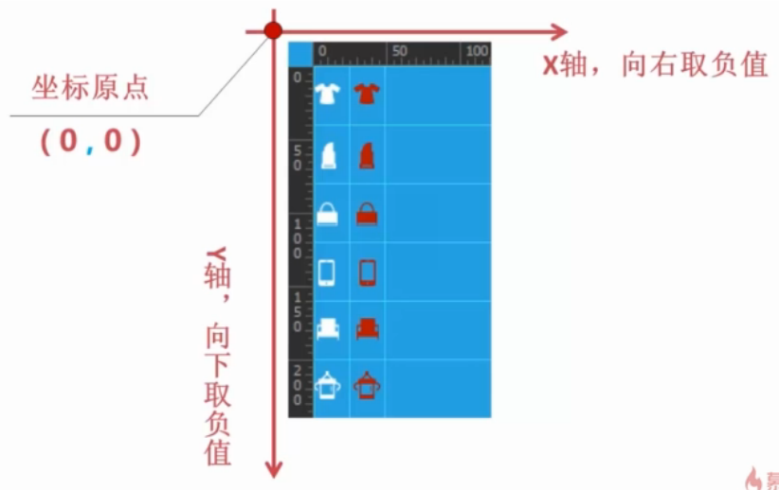

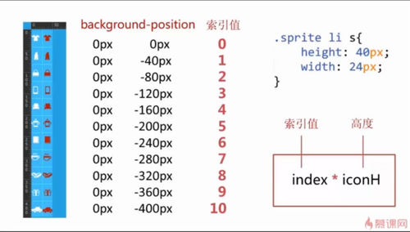

背景属性的应用：image,position

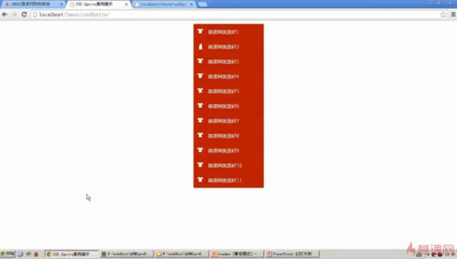

1. 切图，使每个切片都尺寸相同，制作雪碧图；  
2. 写好HTML和对应CSS；  
3. 使用JS动态赋值给相应元素

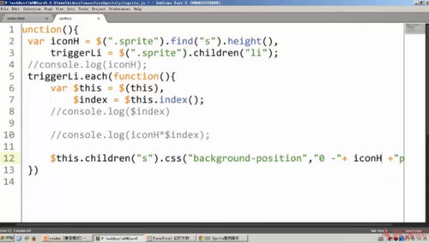

# **第3章 font+HTML在网页中画Icon小图标**

## [3-1 font HTML画小图标简介](http://www.imooc.com/video/5123)

Why Icom Fonts?

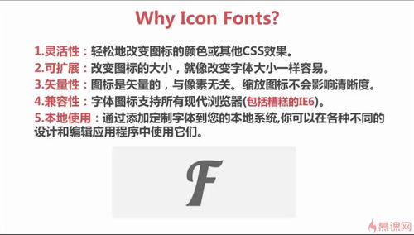

## [3-2 图标神器IcoMoon](http://www.imooc.com/video/5124)

图标神器IcoMoon http://icomoon.io 软件地址



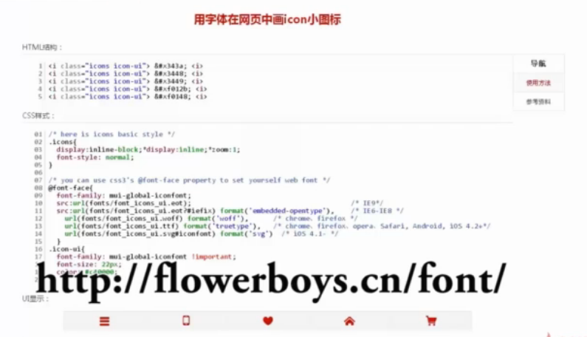

## [3-3 @font-face属性](http://www.imooc.com/video/5125)

浏览器对网页字体的支持情况,所以在引用的时候要同时引用4个，确保能够都支持

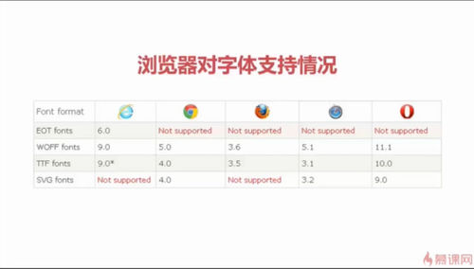

网页字体格式

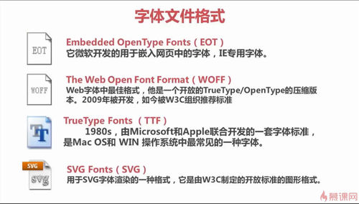

关于font-face

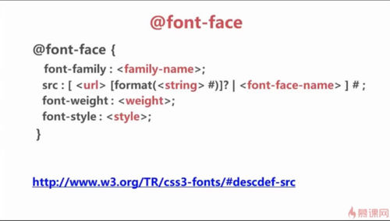

## [3-4 font HTML画小图标实例](http://www.imooc.com/video/5126)

-webkit-font-smoothing: antialiased;  
-moz-osx-font-smoothing: grayscale; /* 抗锯齿，光滑属性 */  
在HTML结构中输入16进制、需在其前面加上&#x(不然会直接输出)  
ie9一下浏览器需在eot后面增加?#iefix(起作用的是?)  
添加src:url(../fonts/icomoon.eot);/* IE9的兼容模式 */(否则browser模式和doc模式不匹配时讲不显示)  
#efe0ce:土豪金  
#ef7073:脑残粉

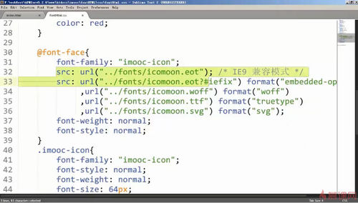

http://img.mukewang.com/55053bf70001a84c12000530-156-88.jpg  
IE9兼容模式及IE支持和抗锯齿:  
http://img.mukewang.com/550fce20000168a412000530-120-68.jpg

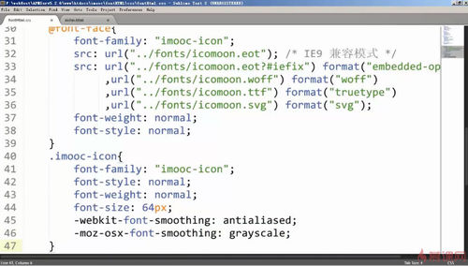

不同字体格式对应font-face里面format的不同值

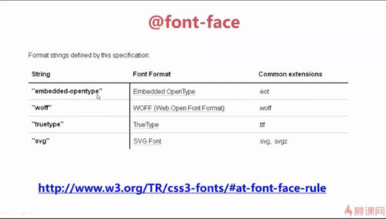

@font-face的浏览器兼容问题solve

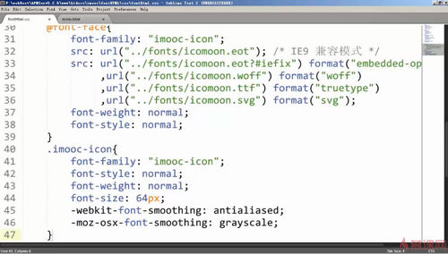

在html中输入16进制，需要在其前面加上&#x   
-webkit-font-smoothing: antialiased;  
-moz-osx-font-smoothing: grayscale; 光滑  
解决ie8的问题 ?#iefix

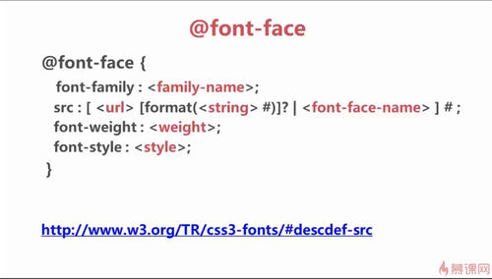

在ie浏览器中，eot后面要加?#iefix，否则ie不加载图标字体

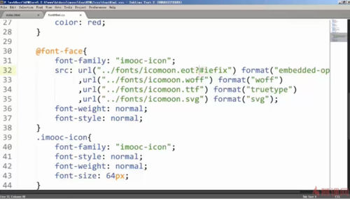

-webkit-font-smoothing: antialiased;  
-moz-osx-font-smoothing: grayscale; /* 抗锯齿，光滑属性 */  
使用字体的时候，要加上 &#x 才可以，因为想在网页输入16进制，要在前面加上 &#x才行;  
<li><a href=""><i style="color:#5e5e5e;" class="imooc-icon"> &#xf048;</i></a></li>  
  
解决IE8一下兼容问题，在eot后加"？",就可以了.  
url(../fonts/icomoon.eot?)  
url(///fonts/icomoon.eot) /* 针对IE9的兼容模式 */

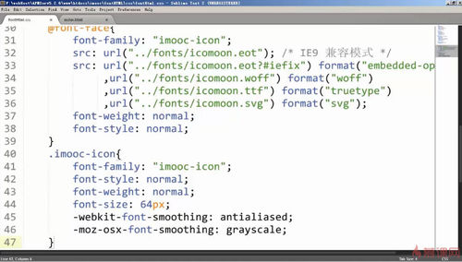

解决ie8的问题 ?#iefix

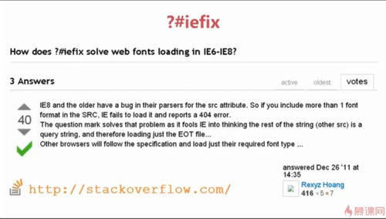

-moz-osx-font-smoothing:grayscale; Gecko内核抗锯齿属性~

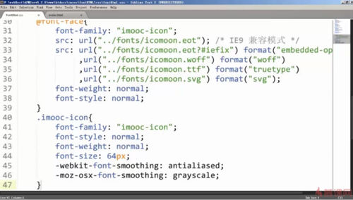

-webkit-font-smoothing:antialiased;设置webkit浏览器抗锯齿属性

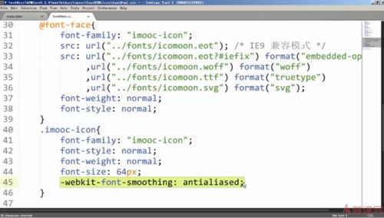

# **第4章 font+CSS在网页中画Icon小图标**

## [4-1 font CSS画小图标简介](http://www.imooc.com/video/5429)

字体去除锯齿毛边属性：-webkit-font-smoothing:antialiased;-moz-osx-font-smoothing:grayscale;

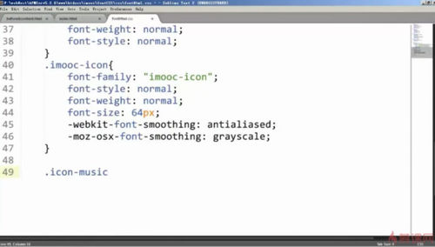

before伪元素

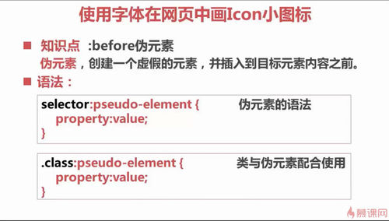

content:"\e605";带斜杠转义字符

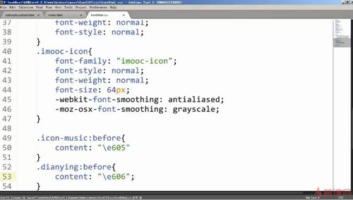

content 属性配合伪元素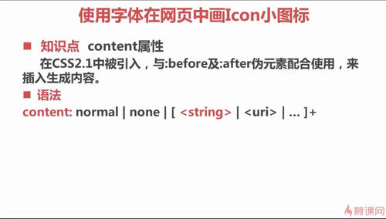

content:"\前缀"

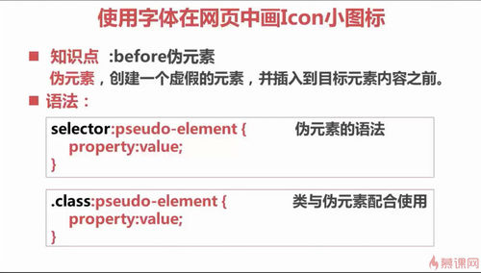

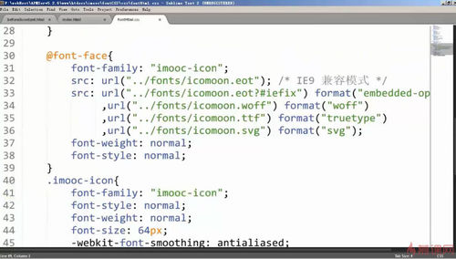

## [4-2 font CSS画小图标实例](http://www.imooc.com/video/5431)

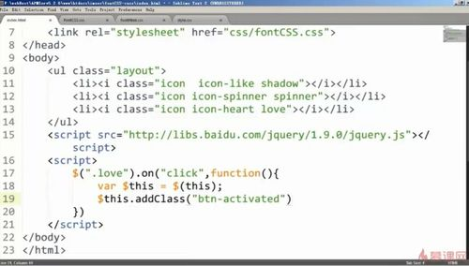

befor,after

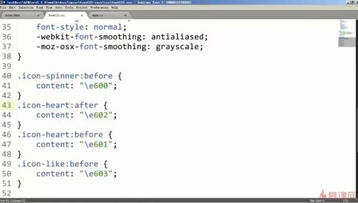

i选择器

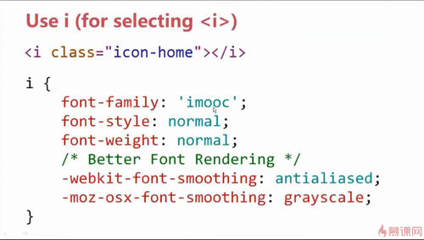

字体图标出现锯齿的问题：  
-webkit-font-smoothing: antialiased;  
-moz-osx-font-smoothing: grayscale;

class选择器

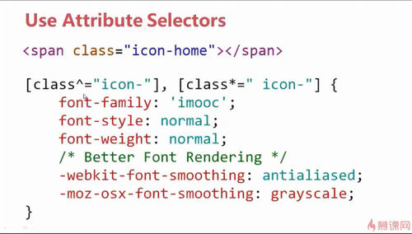

.icon

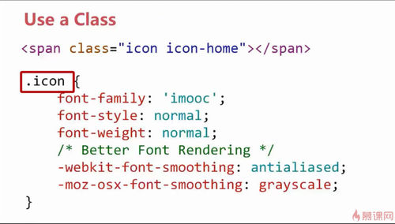

# **第5章 网页中画Icon小图标方法比较**

## [5-1 网页中画Icon小图标方法比较](http://www.imooc.com/video/5493)

优缺点

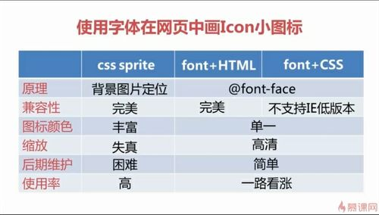

使用字体在网页中画Icon小图标

